|  |  |  |  |  |
| --- | --- | --- | --- | --- |
| ***Дата*** | ***Клас***  8 | ***Тема навчання*** | ***Джерела інформації*** | ***Практична робота*** |
| 29.03.  29.03.  31.03. | МанафоваО.  Корнієць Н.  Колотніцька Н. | Розв’язування розрахункових задач. Розрахунки за хімічними рівняннями маси, об'єму, кількості речовини реагентів та продуктів реакцій. | Опрацювати парагр.28 підручника  Завдання 218 ст.152 | Переглянути  <https://www.youtube.com/watch?v=Kha4L_FLs_Q>  Задача1,2 (звернути увагу) у відео, записати у зошит |
| Колаковська Л.О. 0688351314 kolakovskalilakolakovska@gmail.com | | | | |

1. **Переписати у зошит алгоритм**

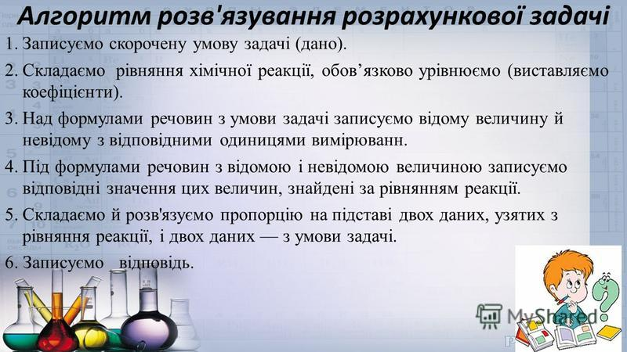

Яку  кількість  речовини  фосфору  і було  взято  для  реакції , якщо  при  цьому  утворився  Фосфор (V) оксид  масою  7,1 г?

Дано :                                              Розвязання :

m(P2O5) = 7,1г                    х                7,1г

n(P) = ?                             4Р + 5О2  =  2Р2О5

                          4моль      142*2

М(Р2О5) = 142г/моль

х = 4моль * 7.1г : 284 г = 0,1моль (Р) .

Відповідь : n(P) = 0,1моль.

**Розглянути у підручнику задача 1,2,3,4 ст.148-151**